一、研究目的
研制目的：
1）核事故条件下，可用于寻找、定位放射源，并同时快速识别核素类型，实时测量现场环境剂量水平。
2）重大活动中，用于巡测重要场所是否存在放射性物质，保障人员安全。
二、研究内容
背包式放射源搜寻系统设计成野战背包的样式，参考示意图见图1，可以进行隐蔽测量和搜寻，可用于公众环境的辐射探测，安全保卫，应急和反恐等多方面的工作。携带使用方便，探测信息指示清晰、明确、快捷，使得操作者可以无手操作，有利于进行放射源搜寻工作，提高了工作效率，极大地方便了使用者的工作。
本项目拟采用了国际上先进的FPGA芯片，内置多核处理器同时完成γ辐射探测分系统的稳谱、幅度分析、识别和存储等工作以及中子探测的计数率采集、数据处理、报警与存储等工作，是目前较为先进的单芯片解决方案。该方案按照军品级设计，能够在恶劣环境条件下稳定运行。 集成了NaI、GM探测器、中子探测器和数字多道分析器（DMCA），通过提取电离信号各种特征来获取环境中的放射性核素的信息，如环境中的剂量率、核素种类、中子辐射水平等。主要研究内容包括：

（1）多功能背包；
（2）便携式多功能主机；
（3）大体积γ探测器；
（4）高灵敏中子探测器。
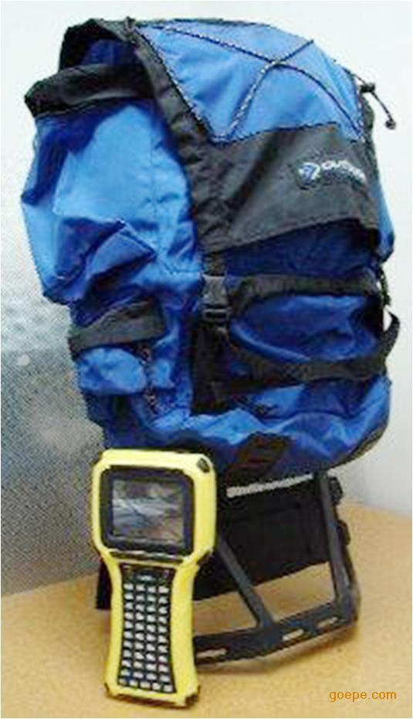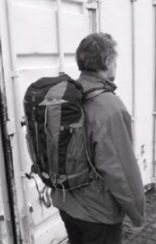
图1 背包式放射性巡测系统
三、研究方法
3.1 主要性能指标确定
3.2.1 系统功能要求
（1）参数设置、状态显示、语音报警功能
可设置系统配置参数、探头校准参数；在测量过程中根据不同探头类型显示探测信息、工作状态（正常工作状态或故障状态）；根据辐射场辐射水平调整蜂鸣器鸣叫频率，当测量到的沾染水平超过用户设置的报警阈值时，发出语音报警。
（2）故障自诊断
仪器可自动侦测系统故障，并给出故障类型分析结果。故障类型主要包括：高压故障、通讯故障、探测器故障等。
（3）数据管理功能
查看日志：日志包括开机时间、外接探头类型、故障信息、报警信息。日志每天建立一个；
数据文件存储：数据文件包括表面沾染测量的数据、仪器校准的数据，可根据用户设置的时间间隔进行存储。
（4）通讯功能
USB通讯接口，在PC端实现数据同步上传。
（5）地理信息采集功能
集成GPS模块，能够实时定位测量并上传地理位置信息，并在手持主机上标示。
（6）n/γ同时测量
连续在线监测γ剂量率及中子辐射水平，γ探测器采用3”×3” NaI、高剂量水平GM 管，低水平剂量由 NaI 谱仪系统给出测量，高剂量测量由GM管实现，自动切换；中子探头采用Li玻璃探测器或³He正比计数器。
（7）γ探测分系统自动稳谱
仪器具有自动稳谱功能，修正晶体和电路受环境因素干扰产生的能谱漂移问题，确保能谱获取、分析的准确性，核素识别率80%以上。
（8）自动核素识别与剂量剂量计算
自动进行核素识别和γ辐射剂量计算，实时计算总剂量率。
3.2.2 主机技术指标
（1）重量：
背包式放射性巡测系统整体：≤20kg；
主机：≤2kg（主机）。
（2）供电方式：外接电源220VAC（88%～110%）/50Hz（47Hz～51Hz）或充电锂电池，配充电器和便携包。
（3）工作时间：连续工作时间大于10h。
（4）环境适应性
满足GB/T 5202—2008对仪器工作温度、工作相对湿度要求：
工作温度：-10℃～40℃；
工作相对湿度：40%～85%（33℃）。
（5）外壳防护等级：IP54（主机）。
（6）电磁兼容性
外部电磁场影响符合GB/T 13161-2003 9.5标准；
外部磁场影响符合GB/T 13161-2003 9.6标准。
3.2.3 探头技术指标
（1）γ探测分系统指标
3” NaI探测器能量分辨率 ≤ 8.0%；
剂量当量率测量：
剂量当量率：0.1μSv/h～0.1Sv/h，误差≤30%；
剂量当量： 0.1μSv～1Sv；
能量响应范围：30 keV～3 MeV；
变换增益：1024 道；
放射性核素识别：可快速概率识别⁶⁰Co、¹³⁷Cs等常见工业放射性核素。
（2）中子探测分系统指标
高灵敏⁶LiI(Eu)探测器或³He探测器；
能量范围：热中子～16Mev。
3.3 仪器功能原理分析
背包式放射性巡测系统由主机、中子探头、γ探头、核电子学模块、供电单元及背包等组成，其功能模块布局详见图2。探头类型包括基于NaI闪烁体的γ能谱探头、GM计数管探头、中子探头等。当射线进入探测器灵敏区时将产生电离发光（或次级电子电离出正负离子等）于是在收集极或光电倍增管阳极出现感应电流信号，经过放大、成形后得到形状规则的脉冲信号。采用数字多道脉冲幅度分析器对脉冲信号进行测量，得到γ能谱数据，通过能谱分析、G（E）函数剂量率计算等方法可实现核素识别及低水平放射性剂量测量等功能。此外，脉冲信号的频率与射线的强度成正比（GM计数管或中子探头），计算出信号的频率于是就得到射线的强度或是相应的辐射剂量率水平或表面污染水平。脉冲频率的测量由微处理器完成测量结果经光滑处理及死时间修正后发送送给主机显示电路以显示出测量结果。
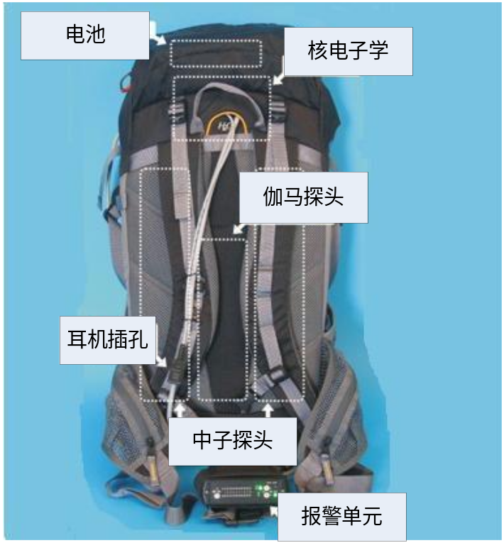
图2 背包式放射性巡测系统布局图
3.4 初步设计方案
3.4.1 主机设计方案
3.4.1.1 主机功能
便携式主机主要功能有：
1）LCD液晶屏显示探测器类型、剂量率、核素识别结果、中子计数率、电池剩余电量指示、日期两级报警阈值设置等信息；
2）仪器具有测量数据保存功能，同时所有数据可以被导入到计算机中；
3）两种供电方式，一种为市电适配器电源供电，一种为电池供电；
4）仪器具有电池的自动充电功能；
5）市电适配器断电情况下，仪器具有电源自动切换功能，并可靠切换至电池供电状态，可支持系统连续工作10小时以上；
6）整体设计简洁大方，方便携带与维护；
7）背面具有悬挂固定部件或其他可固定方式。
3.4.1.2 主机机械结构
主机机械结构设计要求：
（1）整机尺寸：< 300mm（长）×200mm（宽）×100mm（厚）；
（2）重量：< 2kg ；
（3）背面具有悬挂固定部件或其他可固定方式。
主机机壳参考外形见下图。
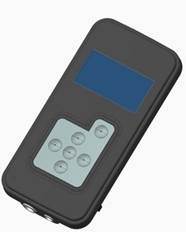
图 3主机外形结构示意图
3.4.1.3 主机电子学系统
如图4所示，多功能辐射测量仪主机主要由主控制板、电源转换模块、OLED显示屏、开关、按键以及各种接口组成。主控制板采用CAN口与探头进行数据交换；OLED显示屏作为主机的显示输出设备，显示探测器类型、剂量率、核素识别结果、中子计数率、电池剩余电量指示、日期两级报警阈值设置等信息；按键作为主机的标准输入设备，完成设置各种参数设置；RS232接口可以作为转移测量中产生的信息的接口（数据可转移至PC机）；供电模式为市电适配器与电池两种方式，市电适配器供电状态下，一方面为控制电路供电，一方面为电池充电；市电适配器掉电情况下，通过电源切换电路，自动、可靠切换到电池供电模式；当主机监测到污染情况下，蜂鸣器和报警指示灯提供声光报警。
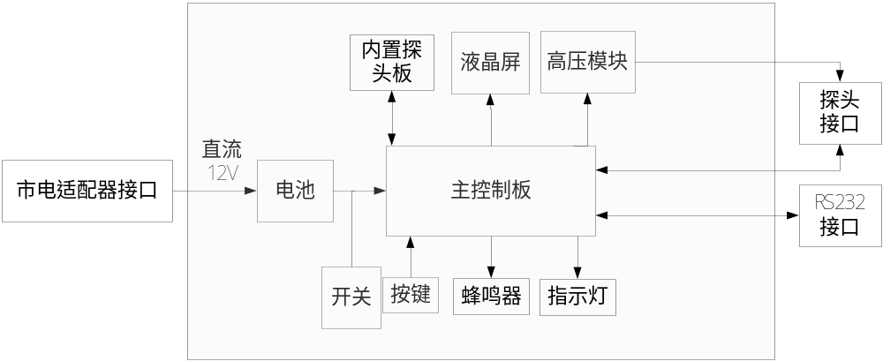
图4主机电子学系统
3.4.2 γ探测分系统设计方案
γ探测分系统总体设计框图如图5所示。主要电路板有模拟电路板和数字电路板等。模拟电路板上集成了用于给各模块供电的高低压电源电路，用于PMT输出信号预处理的脉冲调理电路，用于核脉冲信号量化的模数转换电路，以及用于GM计数管输出信号处理的脉冲成形电路等。数字电路板上包括用于数字核脉冲信号处理的FPGA子系统和用于测量控制与数据处理的微处理器（MPU）子系统。
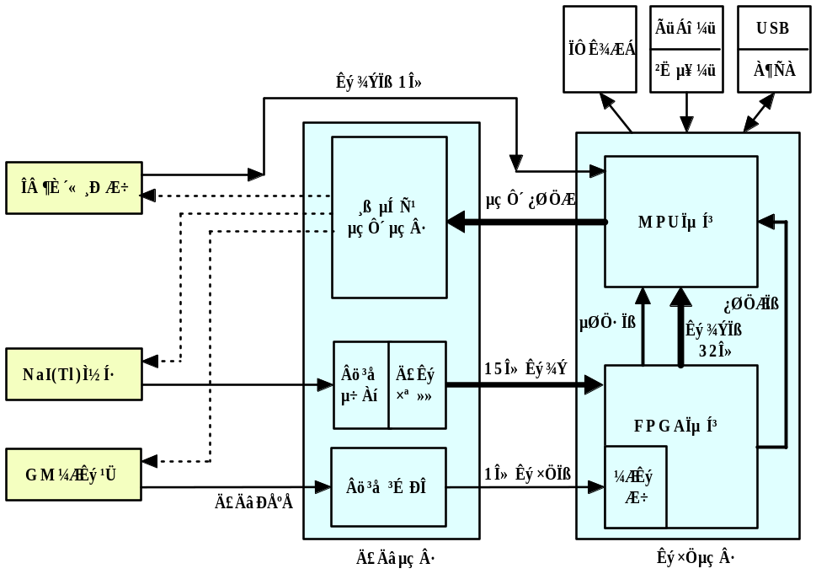
图5 γ探测分系统总体设计框图
探测器包括用于γ能谱测量和低量程γ剂量率测量的NaI闪烁探测器、用于高量程γ剂量率测量的GM计数管。
闪烁探测器采NaI(Tl)探测器，见图6，由闪烁体、光电倍增管（PMT）、高压分压器等组成，一体化封装在铝质外壳内。晶体大小及能量分辨率指标符合总体指标要求。
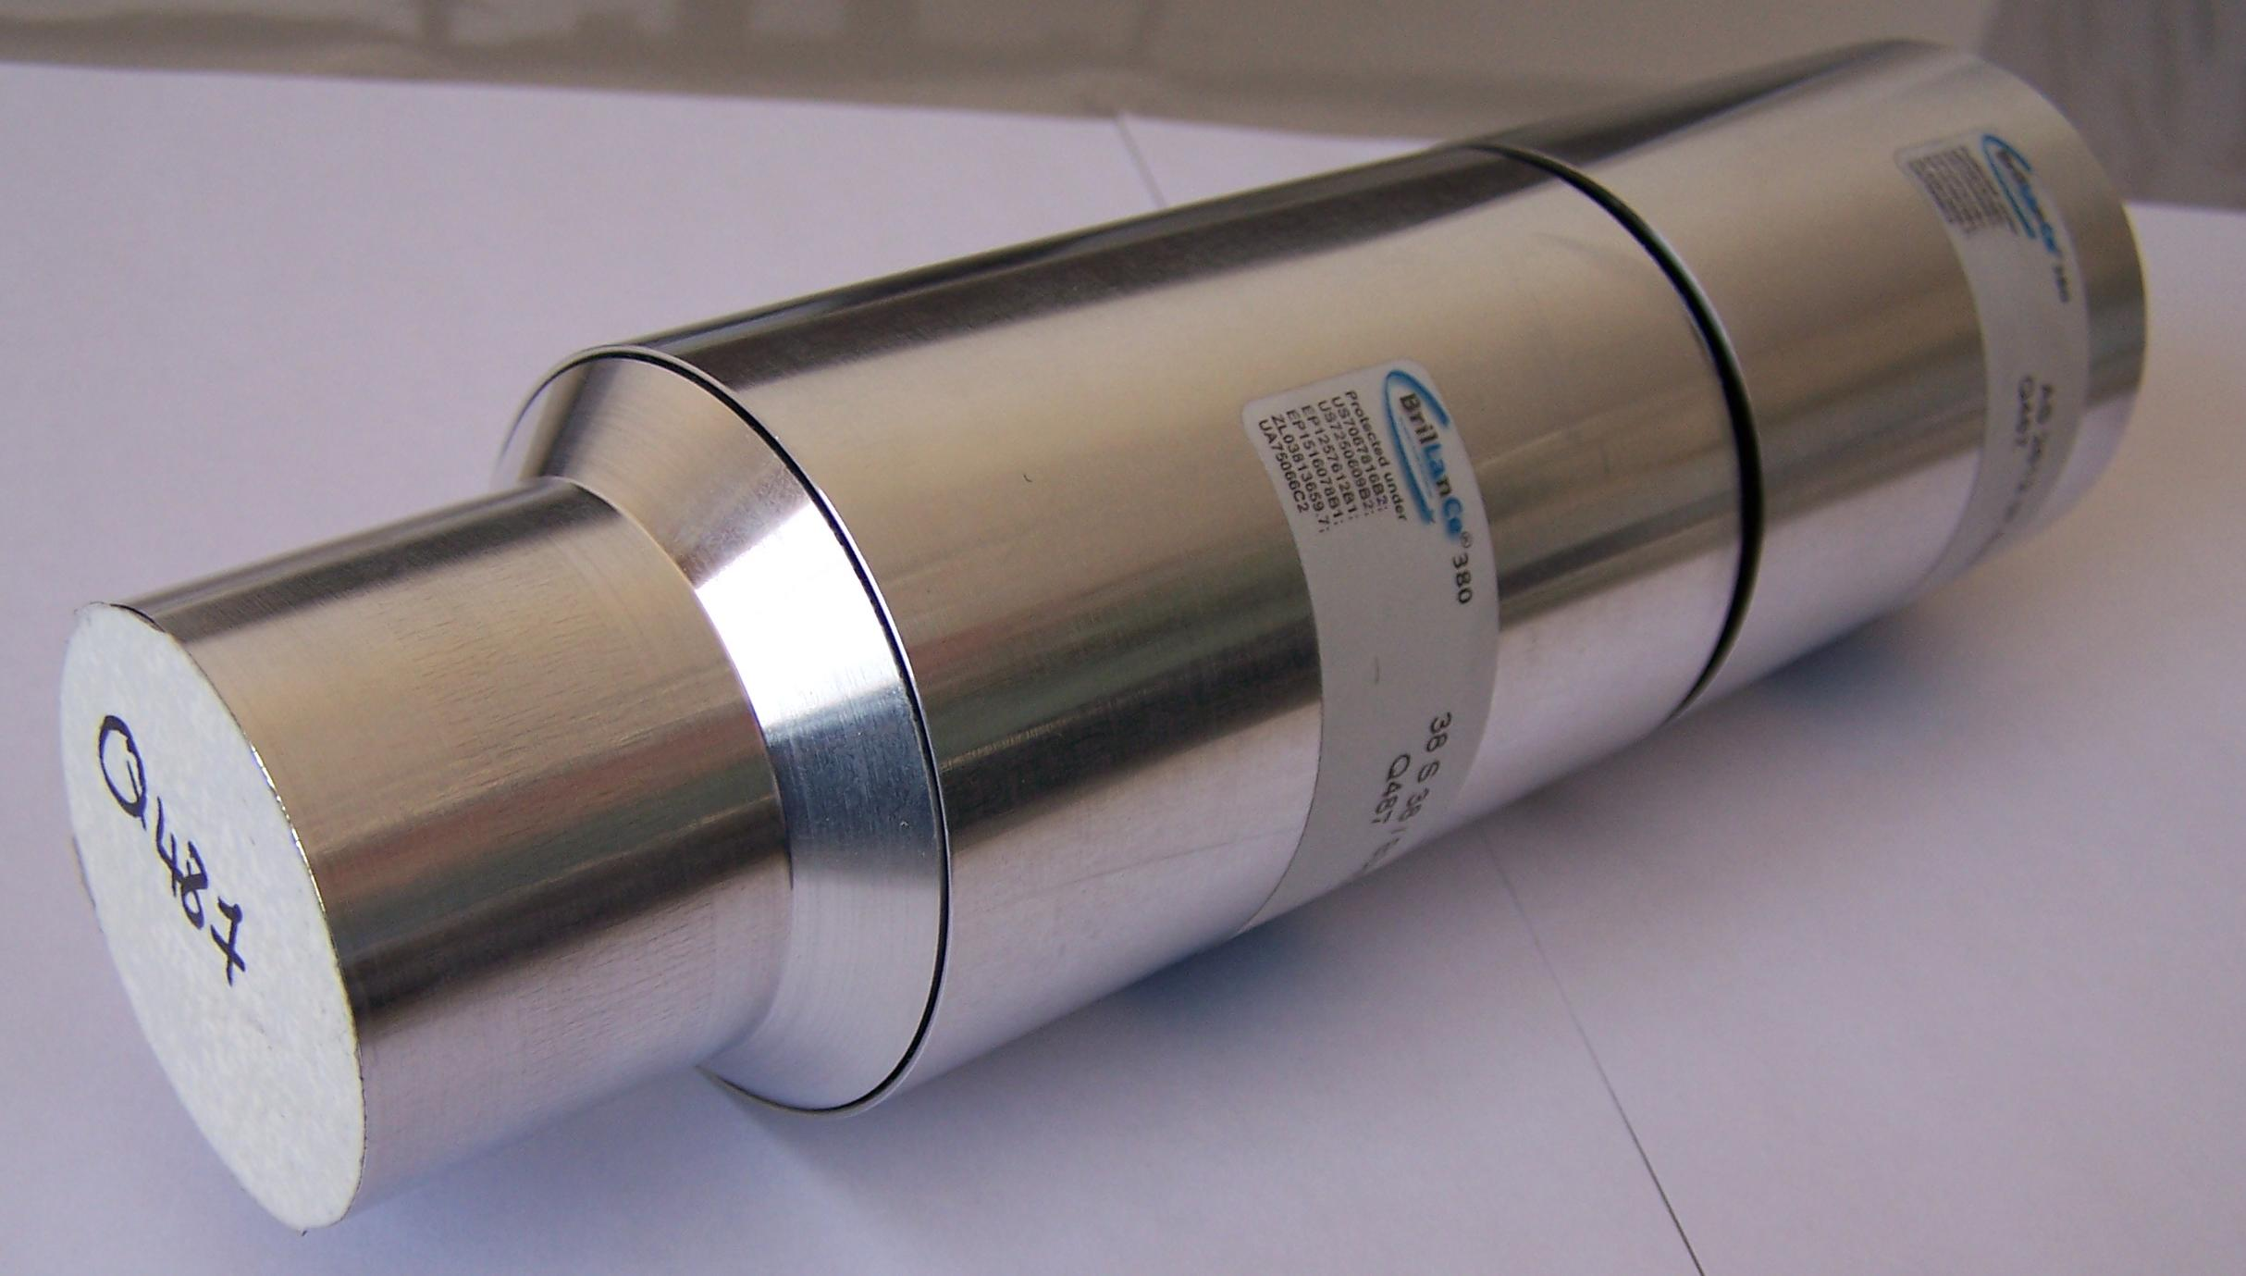
图6 NaI探头
根据剂量率测量范围要求，剂量率在0.1 μSv/h ~ 10 μSv/h时由NaI(Tl)探测器测量。剂量率在10 μSv/h ~ 0.1 Sv/h时由小体积GM计数管测量。后端的微处理器根据剂量率大小自动确定采用GM计数管还是NaI(Tl)探测器。
3.4.3 中子探测分系统设计方案
手持式中子辐射测量探头采用LiI玻璃探测器或³He正比计数管测量中子辐射，探头包括：慢化体、探测器（闪烁探测器需配置光电倍增管）、高压模块及测量电子学电路。其探头电子学系统工作原理框图见图7，中子探头示意图见图8。

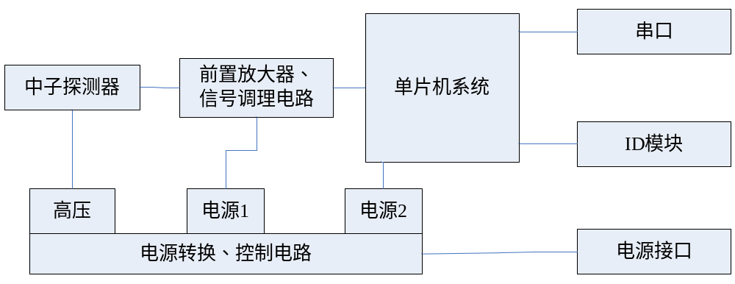
图7 中子探测分系统原理探头

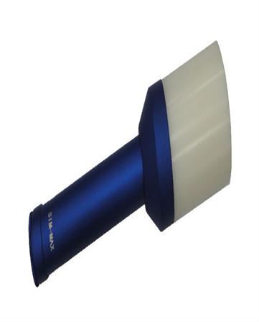
图 8 中子测量探头外形示意图

六、研制进度及时间安排
（一）项目周期
2016年01月至2016年12月。
（二）进度安排
2016.01： 项目调研；
2016.02——2016.03：项目前期准备，进行方案论证及研制方案设计；
2016.04——2016.05：完成外观造型设计、结构设计；
2016.06——2016.08：系统硬件、软件设计；
2016.09——2016.12：完成样机装配、相关试验及评审。

